Пожарный

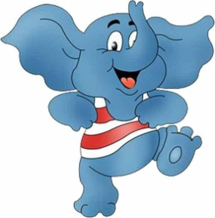 решил стать пожарным.
Его с удовольствием приняли в пожарную команду. А дело было так...
Пришелк пожарным и говорит:
- Возьмите меня, пожалуйста, в пожарную команду! Очень уж я хочу стать пожарным! Я умею тушить .
А пожарные и отвечают:
- Конечно, возьмем. С таким длинным любой потушить не трудно. Только пожарную 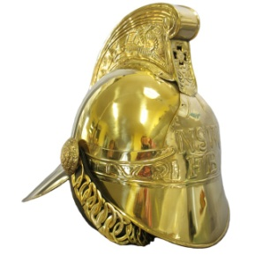 придется заказывать специально:
очень большие у тебя 

